РОССИЙСКАЯ ФЕДЕРАЦИЯ
ОРЛОВСКАЯ ОБЛАСТЬ

АДМИНИСТРАЦИЯ ГОРОДА МЦЕНСКА

ПОСТАНОВЛЕНИЕ

29.03.2022 № 432-1

Об утверждении границ территории туристского
центра города Мценска

В целях реализации федерального проекта «Развитие туристической инфраструктуры» национального проекта «Туризм и индустрия гостеприимства», руководствуясь Федеральным законом от 06.10.2003 № 131-ФЗ «Об общих принципах организации местного самоуправления в Российской Федерации», постановлением Правительства Российской Федерации от 30.12.2021 № 2581 «Об утверждении Правил предоставления и распределения субсидий из федерального бюджета бюджетам субъектов Российской Федерации на осуществление государственной поддержки региональных программ по проектированию туристского кода центра города», протоколом заседания общественной комиссии от 28.03.2022 №1,

ПОСТАНОВЛЯЮ:

1. Утвердить границы территории туристского центра города Мценска, площадью 60 га, согласно приложению.
2. Границы туристского центра города включают:
ул. Ленина от ул. Гагарина (включая Торговые ряды) до р.Зуша;
ул. Мира от ул. Гагарина до р. Зуша;
ул. Красноармейская от ул. Гагарина до р.Зуша;
ул. Советская от ул. Мира до ул. Ленина;
ул. К. Маркса от ул. Мира до ул. Ленина;
ул. Гагарина от ул. Ленина до ул. Калинина (включая городской парк);
площадь Ленина;
берег реки Зуша от ул. Мира до ул. Красноармейской.
- Председателю комитета организационно-кадровой работы, информатизации и делопроизводства (И.А. Савенкова) опубликовать данное постановление на официальном сайте администрации города Мценска.
- Настоящее постановление вступает в силу со дня его официального опубликования.

Главы города Мценска Н. А. Кочетаев

Приложение
к постановлению
администрации города Мценска
от 29.03.2022 № 432-1

Границы территории туристского центра города Мценска

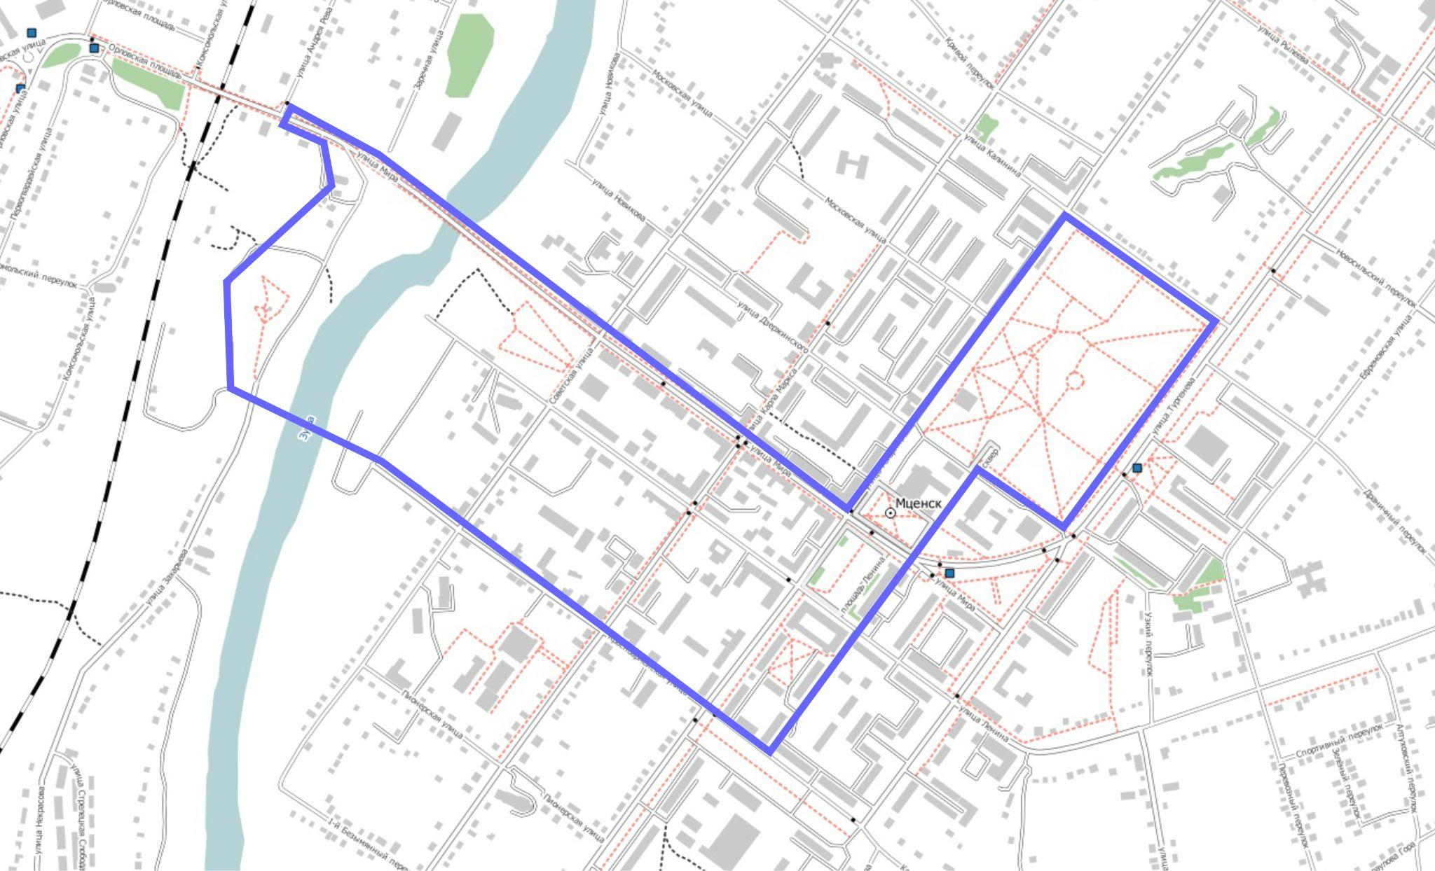

Условные обозначения:

- границы территории туристского центра города Мценска

